KẾ HOẠCH TUẦN 17
Từ ngày25 /12/2023 đến ngày 31 /12/2023

Thứ | Buổi sáng | Buổi chiều
Thứ Hai  (25/12/2023) | - Chào cờ  - Sinh hoạt lớp  - Dạy và học theo TKB + ôn tập | - Dạy học theo TKB + ôn tập
Thứ Ba  (26/12/2023) | - Dạy và học theo TKB + ôn tập | - Dạy và học theo TKB + ôn tập
Thứ Tư  (27/12/2023) | - Dạy và học theo TKB + ôn tập | - Dạy và học theo TKB + ôn tập
Thứ Năm  (28/12/2023) | - Dạy và học theo TKB + ôn tập  - Sinh hoạt chuyên môn sau tiết 3  - Tham dự hội thảo tại sở ( T. Đài)
Thứ Sáu  (29/12/2023) | - Kiểm tra HK I môn HĐTN,HN 8; LÍ 9; KHTN 8; HÓA 9 | - Kiểm tra HK I môn KHTN 6,7; HĐTN,HN 6,7
Thứ Bảy  30/12/2023) | - Kiểm tra HK I môn CÔNG NGHỆ 8,9; TIN 8,9 | - Kiểm tra HK I môn CÔNG NGHỆ 6,7; TIN 6,7
Chủ Nhật
(31/12/2023)
* Các hoạt động khác:
- Các bộ môn vừa dạy học theo TKB vừa ôn tập cho HS
- Coi kiểm tra học kì 1 theo lịch phân công
Phong Xuân, ngày 25/12/2023
TỔ TRƯỞNG
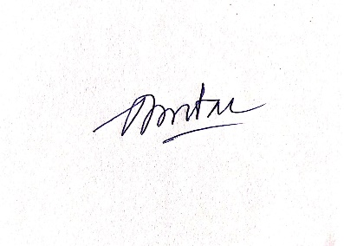

Dương Minh Đài

